Csoportanalitikus kiscsoport indul áprilisi kezdéssel a Lelki Egészségvédő Alapítványban
A kiscsoport bensőséges légkörében a tagok szabadon kapcsolódhatnak egymáshoz és megtapasztalhatják, hogy problémáikkal nincsenek egyedül, itt kifejezésre juttathatják minden érzésüket, érzelmeiket és gondolataikat. Ebben a közegben születik a megértés és a változás. E gyógyító légkör és munkamód kibontakozásához idő kell, ezért a csoporthoz hosszútávú elköteleződés szükséges.
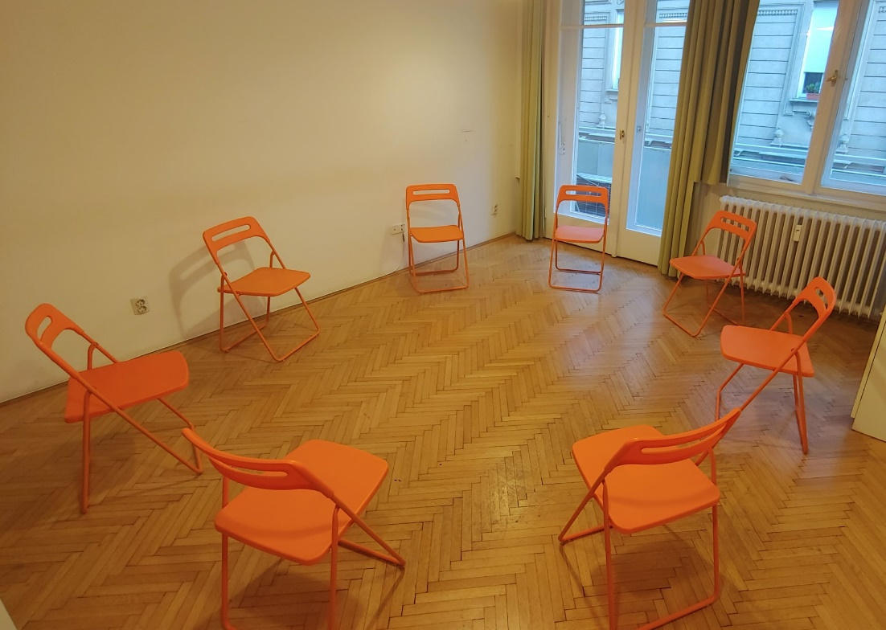
A kiscsoport ajánlott azoknak, akik szívesen dolgoznának elakadásaikon, szeretnék megérteni és meghaladni azokat. A csoportanalízis segíthet változtatni visszatérő kapcsolódási nehézségeinken, diszharmónikus életvezetési mintázatokon, döntéseink vagy épp döntésképtelenségünk természetén.
A csoport a járványügyi előírások betartásával, személyesen indul, 6-8 fő részvételével.
A csoportba februártól folyamatosan lehet jelentkezni
a 06 (20) 543 1301 telefonszámon hétköznapokon 17:00 óráig vagy emailben: tabor.ivan@gmail.com.
A csoportba kerülést személyes interjú előzi meg.
A csoportot vezeti Tábor Iván klinikai szakpszichológus, csoportanalitikus csoportvezető jelölt. A csoportvezetés szupervízió mellett történik.
Helyszín: Budapest 5. kerület, 3 perc séta a Ferenciek terétől.
Időpont: szerda, 17:30-19:00.
Részvételi díj: 3000 Ft/45 perc, tehát 6000 Ft/alkalom.

